|  |  |  |
| --- | --- | --- |
| https://upload.wikimedia.org/wikipedia/commons/thumb/7/7f/Tu-sofia-logo.svg/100px-Tu-sofia-logo.svg.png  **Технически университет – София** | | |
| **Факултет ФЕТТ** | | |
| **Сигнали и Системи** | | |
| **Тема „Спектрален анализ на периодични сигнали“** | | |
| Име: | | Фак №: |
| Специалност: КСИ | | Група: |
| Дата: | Ръководител: |  |

1. **Цел на упражнението**:

Да се изследват спектрите на периодични сигнали в зависимост

от техните параметри, както и настъпилите промени във времева и честотна област

при преминаване на тестови сигнали през различни комуникационни вериги.

**2. Задание:**

3.1. Да се съставят симулационни модели за изследване на следните тестови сигнали във времева и честотна област:

а) тригонообразна периодична поредица

б) правоъгълна периодична поредица

в) периодична поредица Гаусови импулси

3.2. Да се изследват симулационно амплитудно честотния и фазово честотния спектри

на сигналите при различни техни параметри.

3.3. Да се съставят симулационни модели и да се изследват амплитудно честотния спектър и фазово честотния спектри на входа и на изхода на следните системи:

а) интегратор

б) диференциатор

в) закъснителна верига

г) двустранен ограничител на сигнала

3.4. Да се направи анализ във времева и честотна област на измененията настъпили при преминаване на сигнала през изследваните вериги.

**3. Опитни резултати:**

Схема 1: Трионообразен сигнал

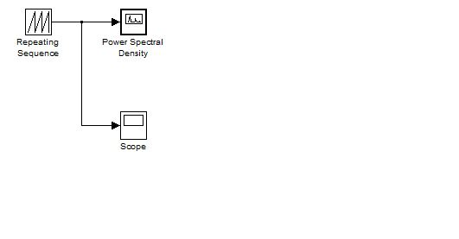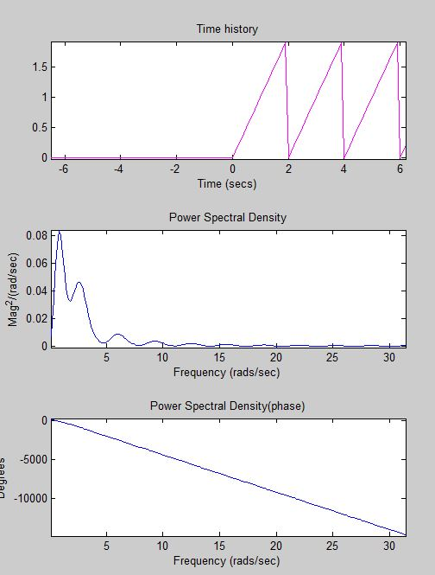

Схема 2: Правоъгълни импулси

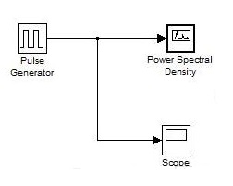

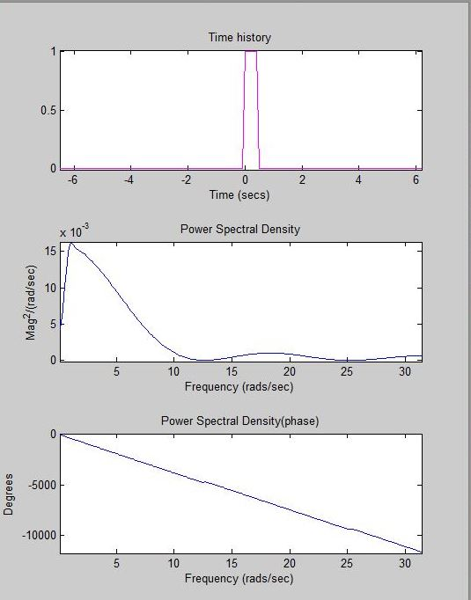

Схема 3: Гаусови импулси

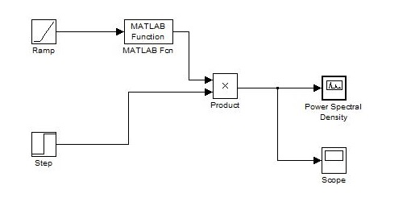

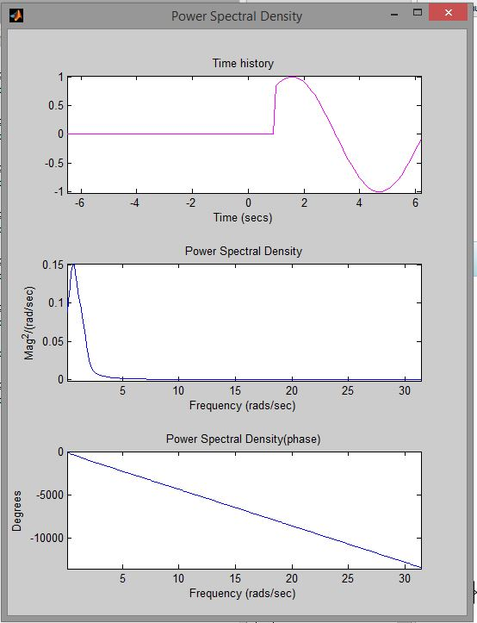

**3. Изводи:**

За изследване и интегриране на правоъгълните импулси в честотната и времевата област може да се използва схема 2.   
Транслация на сигнал по оста на времето променя само фазата на отделните хармонични съставки.  
Сигналите могат да се изследват във времевата област чрез блока ‘Scope1’.